**МІНІСТЕРСТВО ОСВІТИ І НАУКИ УКРАЇНИ**

**Чорноморський національний університет   
імені Петра Могили**

**Факультет комп’ютерних наук**

**Кафедра Інтелектуальних інформаційних систем**



**Лабораторна робота №9**

**Варіант №8**

Дисципліна "Операційні системи"

**Виконав:**

**Студент 201 групи**

Грабовський Є.О.

_____________(підпис)

____.____20__р.(дата)

**Викладач**

Горбань Г.В.

_____________(підпис)

____.____20__р.(дата)

**Миколаїв – 2020**

***Завдання 1)***

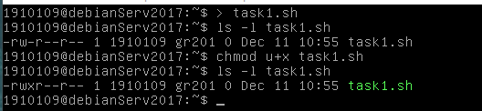

Рис.1.Створення виконуваного файлу(завдання 1)

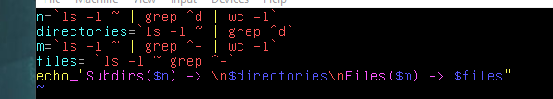

Рис.2.Команди сценарію (завдання 1)

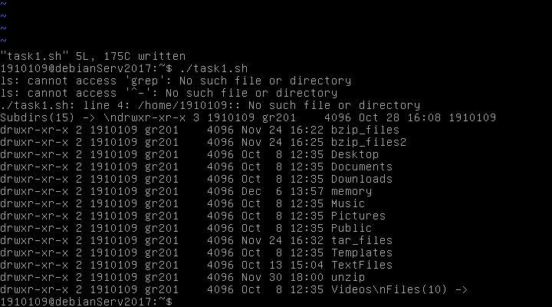

Рис.3.Результат виконання створеного сценарію

***Завдання 2)***

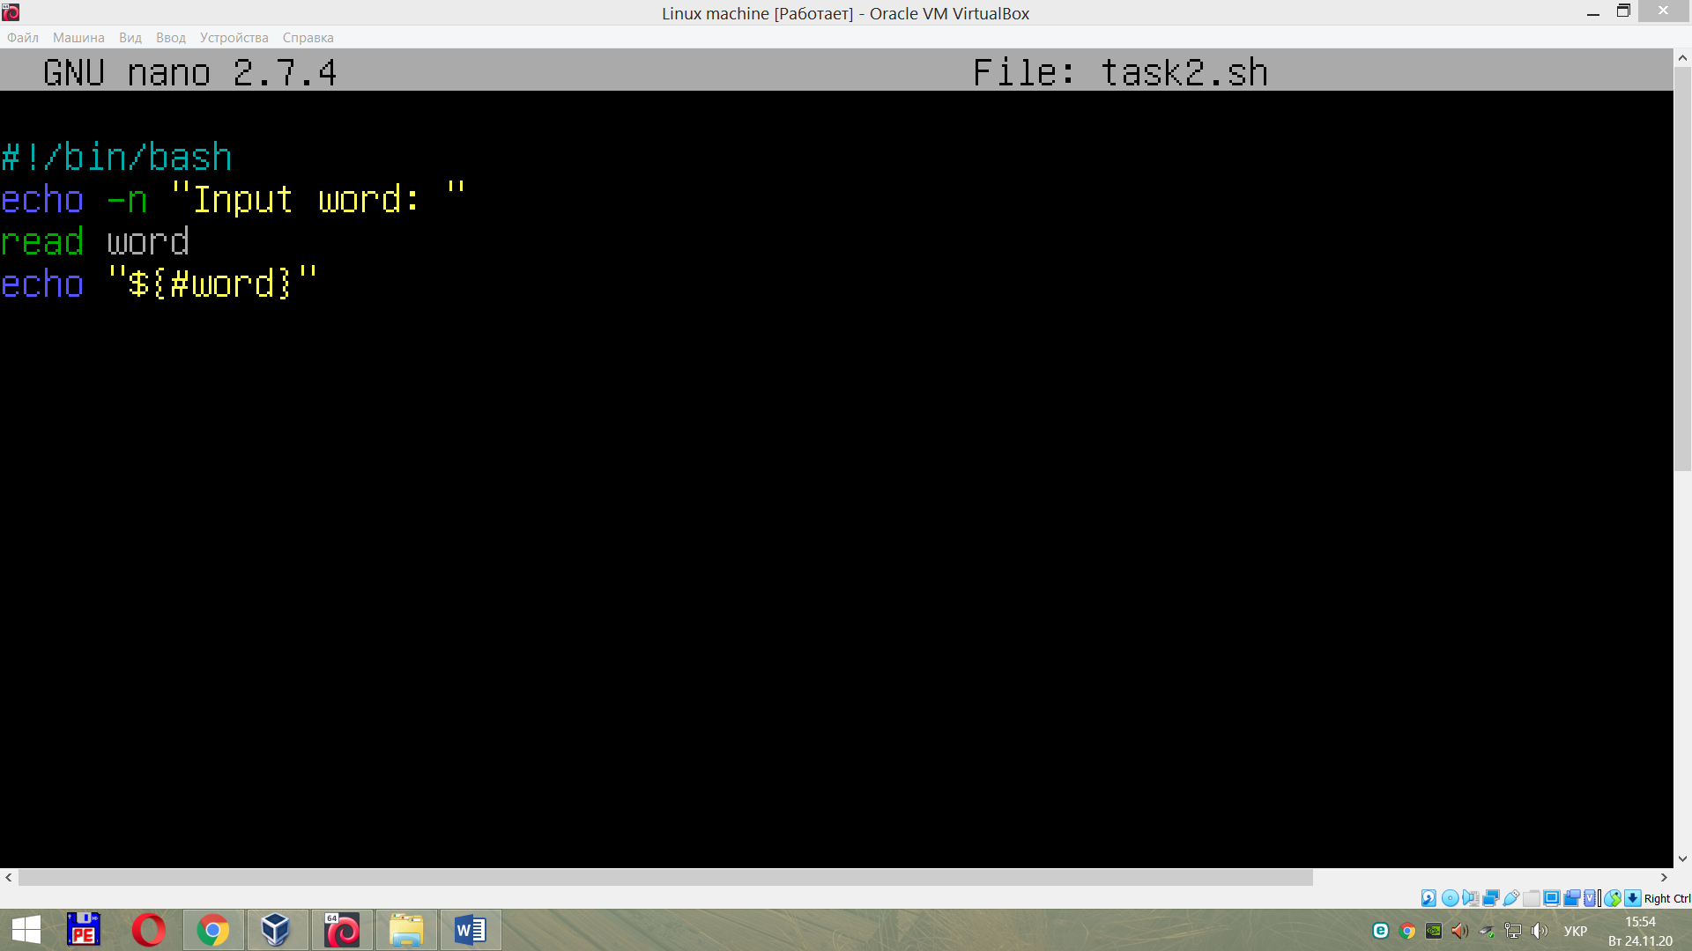

Рис.4.Вміст файлу сценарію (завдання 2)

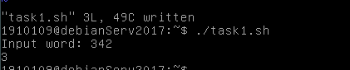

Рис.5.Результат виконання сценарію

***Завдання 3)***

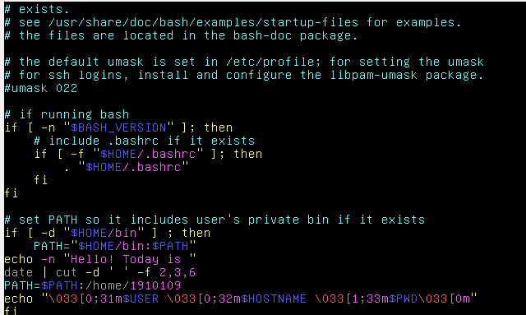

Рис.6.Записи із файлу .profile

***Завдання 4)***

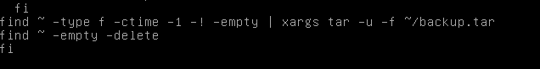

Рис.7.Записи з файлу .bashrc

***Завдання 5)***



Запис з файлу .bash_logout;



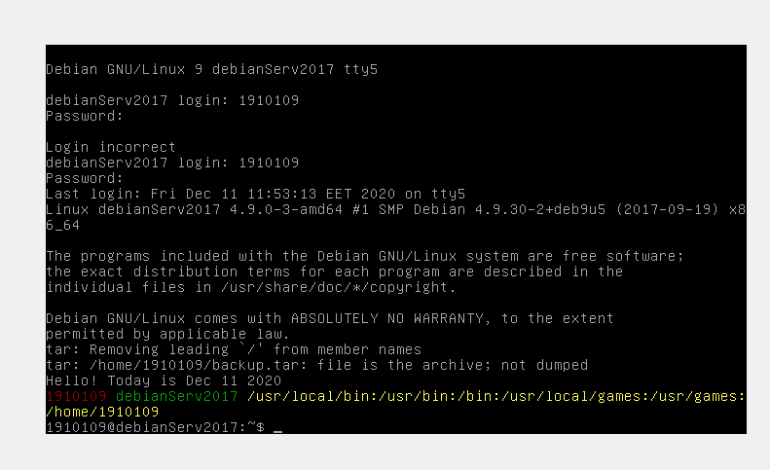

Рис.9.Повідомлення, що виводяться при вході в систему

***Контрольні питання***

1. Яке призначення командного інтерпретатора?

Забезпечення взаємодії користувача з операційною системою шляхом виконання команд, введених до командного рядка або виконання спеціальних файлів, що містять послідовності команд до виконання.

1. За що відповідає перший рядок файлу сценарію?

Цей рядок вказує яка оболонка має використовуватись для виконання сценарію.

1. В чому різниця локальних і глобальних змінних?

Глобальна змінна (змінна оточення) на відміну від локальної, доступна в будь-якій програмі, яка запущена з даної оболонки.

1. Що представляють собою змінні командної оболонки?

Змінні командної оболонки представляють собою «слова» яким присвоєно значення.

1. Як в змінну записати результат виконання команди?

За допомогою використання символів зворотніх апострофів (`), в яких вказується команда. При присвоєнні змінній команди вказаної таким чином в неї заноситься значення, яке являє собою виведення вказаної команди.

1. Які стандартні змінні ви знаєте? Їх призначення?

USER – ім’я поточного користувача

HOSTNAME – ім'я комп'ютера

PWD – поточний каталог

HOME – домашній каталог поточного користувача

UID – ідентифікатор користувача

PATH – список каталогів, де відбувається пошук виконуваних файлів.

1. Як можна запустити скрипт на виконання?

$ /bin/bash <ім’я файлу, що містить команди для виконання>

Якщо додати на початок файлу рядок #!/bin/bash і зробити файл виконуваним, то запустити скрипт можна просто вказавши шлях до файлу, а якщо шлях до каталогу, де міститься цей файл, присутній у змінній оточення PATH, то можна запускати скрипт на виконання вказуючи тільки назву файлу.